**AJ - 5. roč.**

**Vyhodnocení úkolu z úterý 24. 3. Listening (Music: musical instruments) :-)**

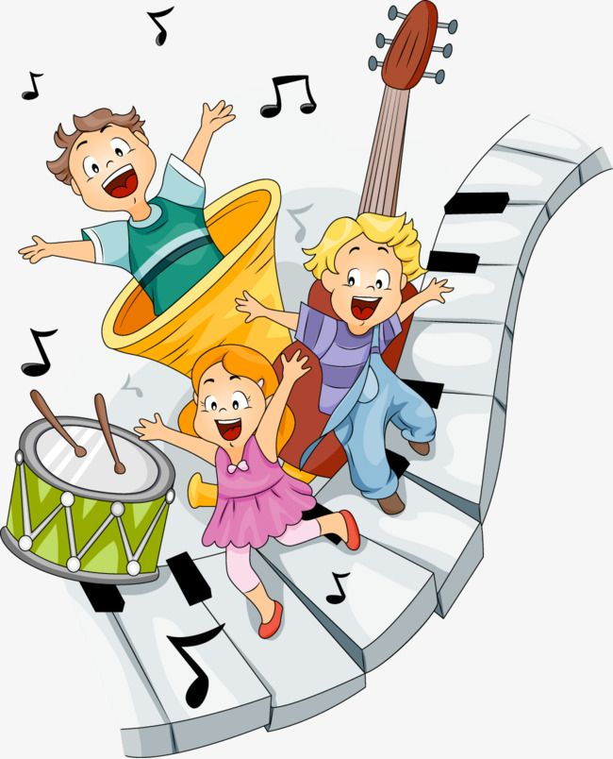Správné odpovědi jsou:

1. drums

2. flute

3. harp

4. violin

5. xylophone

6. double bass

7. saxophone

8. clarinet

9. trombone

10. piano

<https://cz.pinterest.com/pin/308848486943419685/>

Úspěšní řešitelé jsou: David (sice měl jsi 11 hudebních nástrojů, ale byl jsi první :-), Kevin, Anička, Markétka, Lucka Foltýnová a Terezka Imričková!

Máte malé, ale velmi významné plus + + +

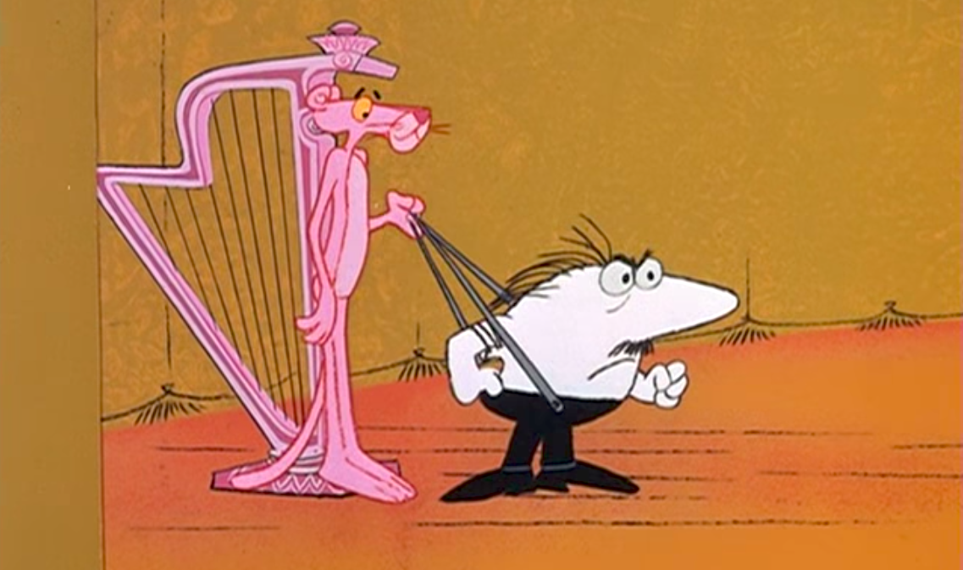CONGRATULATIONS!

<https://www.wqxr.org/story/5-cartoons-had-some-serious-fun-classical-music/>